Culture dans votre région

Programmation du mercredi 24 novembre 2021 (hebdo 47)

Diffusion à 23.05

Auvergne-Rhône-Alpes

Les Auvergnats chantent Brassens

  - 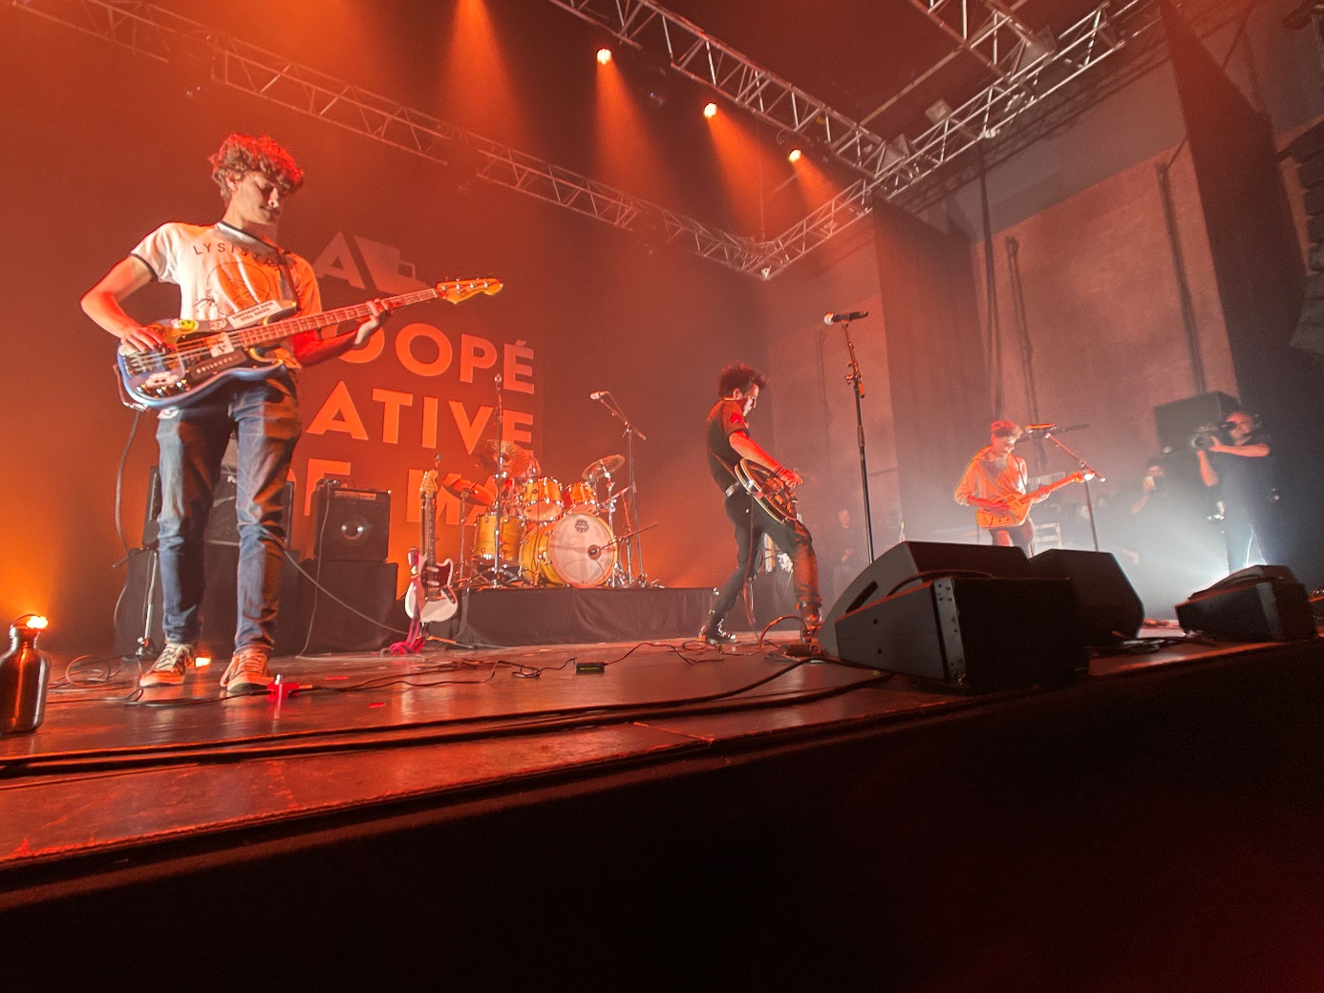
A l’occasion du centenaire de la naissance de Georges Brassens, France 3 Auvergne-Rhône-Alpes se mobilise et propose une émission spéciale enregistrée à la Coopérative de Mai à Clermont-Ferrand.
Huit artistes présentent le temps d’un concert inédit, leur reprise de Brassens issue d’un album enregistré à la Coopérative de Mai et chaleureusement accueilli par la critique : « L’Auvergnat chante Brassens ».
De « La mauvaise réputation », en passant par «La chanson pour l’Auvergnat» ou encore « Les copains d’abord », ils osent une relecture très libre et souvent inattendue de ces grandes chansons.
Pop, rock, rap, chanson, électro et world musique, Brassens va en voir de toutes les couleurs avec The Doug, Balzane, Mustang (en duo), Rrobin, Iraka, Comme John, Foxhole et Belfour.
C’est cette nouvelle génération que l’émission spéciale met en avant en confrontant les reprises aux originaux avec des archives et des rencontres en marge du concert clermontois et des images étonnantes du fameux Auvergnat que chante Brassens.
Un magazine proposé par Franck Giroud, présenté par Richard Beaune, réalisé par Denis Milan, produit par France 3 Auvergne-Rhône-Alpes.

Bourgogne-Franche Comté

Thiéfaine, 40 ans de chansons sur scène
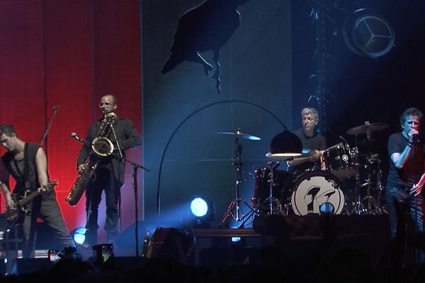
Hubert-Félix Thiéfaine, 40 ans de chansons sur scène • © Morgane Production

Tel un regard dans le rétroviseur, Hubert-Félix Thiéfaine retrace ses quarante années de carrière sur scène pour un live d’anthologie devant un public toujours au rendez-vous.
Thiéfaine reprend un à un les plus beaux textes de son répertoire, qui ont su résister aisément à l’épreuve du temps.
Cette captation a été enregistrée le 9 novembre 2018 à l’Accor HotelsArena, à Paris. Hubert-Félix Thiéfaine était entouré d’une dizaine de musiciens pour plus de 2h30 de concert. Il a remis au goût du jour quelques pépites folk-rock aux textes surréalistes, en piochant dans ses 17 albums de chansons.
Ce concert fait suite à une mini-tournée à Dijon, où le Zénith a affiché complet le 10 novembre 2018.
La fille du coupeur de joints, Les dingues & les paumés ou encore Lorelei sébasto cha et Sta-lag Tilt résonnent dans cette salle hors normes, pour un show fascinant. Bien plus qu’un simple concert c’est une sorte d’apothéose qu’il était impensable de ne pas immortaliser.

Bretagne

Le Grand BaZH.art spécial langue bretonne avec Nolwenn Korbell INEDIT
Dans le cadre de la semaine des langues régionales du 22 au 28 novembre, France 3 Bretagne diffuse son magazine Le Grand BaZH.art avec Nolwenn Korbell.

Chaque mois, le magazine culturel Le Grand BaZH.art suit une figure de la culture bretonne qui nous fait découvrir un lieu et des artistes qui font la richesse du territoire. Pour ce nouveau numéro, Le Grand BaZH.art met le cap à l'Ouest, direction Douarnenez, la ville de la sardine, port mythique du Finistère.
Nolwenn Korbell sera notre guide.

Chanteuse, comédienne et autrice, Nolwenn Korbell est une figure de la Bretagne. Quand elle chante, il n’y a pas de barrière des langues, elle joue en breton, comme en anglais, gallois ou français. Et au théâtre, elle est aussi à l’aise quel que soit le registre, même dans la langue de Brecht pour jouer et encore chanter.
Douarnenez, c'est chez elle. Elle joue sur les scènes de France et à l'étranger, mais c’est ici qu'elle revient se ressourcer, se baigner, retrouver ses amies douarnénistes et travailler sur le fond : habiller ses textes et sa musique avec les épisodes de sa vie. Les bas, les hauts, les envies, les choix, les blessures et les reconstructions.
Ce Grand BaZH.art féminin conforte l'idée qu'à Douarnenez, ce sont les femmes qui ont toujours tenu la ville. Les hommes étant en mer, il fallait être créatives ! Et des créatrices, il y en a !
Après son accueil chez elle et dans son atelier, Nolwenn nous fait visiter ses endroits favoris : le Café des Halles, le village des Plomarc'h et son sentier côtier, mais surtout des gens !
Elle retrouvera la céramiste Lucy Morrow, irlandaise d’origine et douarnéniste d'adoption, Andrée Louarn, artiste touche-à-tout et amie d'enfance de Nolwenn, sans oublier la peintre Vonnick Caroff et l’écrivaine Elisabeth Pasquier pour leur belle collaboration. Nolwenn clôt cette riche journée à Douarnenez avec Hélène Brunet, sa complice guitariste.
Bref, du Beau, du bon, du Grand BaZH.art !
https://www.francetvpro.fr/contenu-de-presse/24488594

Centre-Val de Loire

Renversant INEDIT
  - 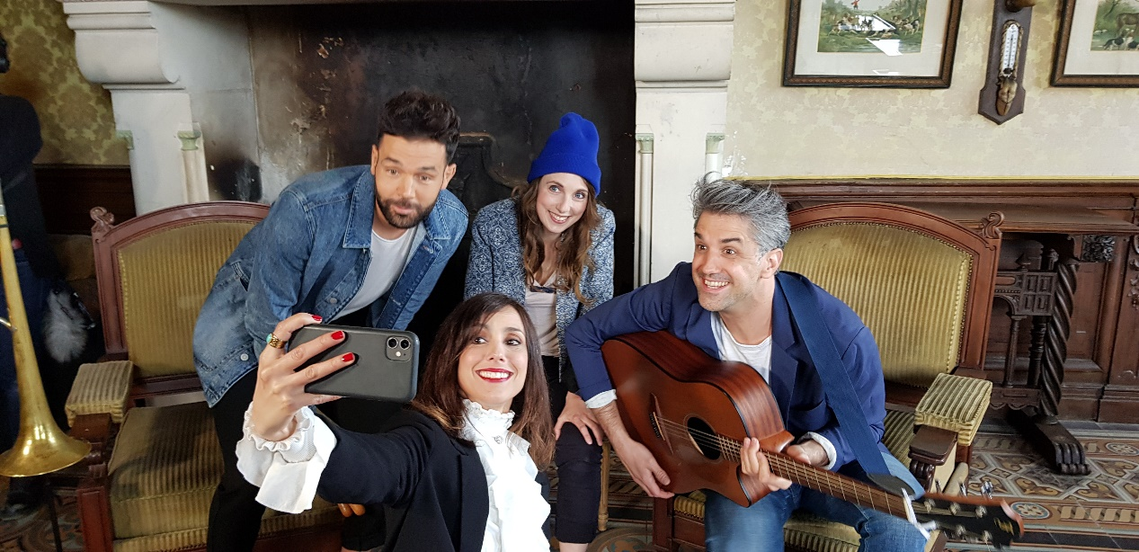
Renversant 100% musique au château de La Ferté-Saint-Aubin. Ce mois-ci, Renversant vous donne rendez-vous au château de La Ferté-Saint-Aubin.
Elise Chassaing et Raphäl Yem invitent leurs artistes coups de cœur de l’année dans une émission très spéciale.
Le temps de l’émission, le château solognot se transforme en une résidence d’artistes en folie.
Casting de luxe avec ENZO ENZO, OURS, LES FRANGINES, LEJ, CAMILLE ESTEBAN, JULIEN VOULZY et LES FRANGLAISES.
Il y aura de la musique de la cave aux greniers. Sous la houlette de Martin Pauvert des Franglaises, nous allons découvrir des reprises inédites répétées le jour même pour le concert exceptionnel du soir.
Ce nouvel épisode de Renversant est placé sous le signe des rencontres et de la fête, une façon d’oublier autant que possible cette étrange année.
Plus que jamais, ce sera Renversant !
https://www.francetvpro.fr/contenu-de-presse/24594328

Corse

Libreria
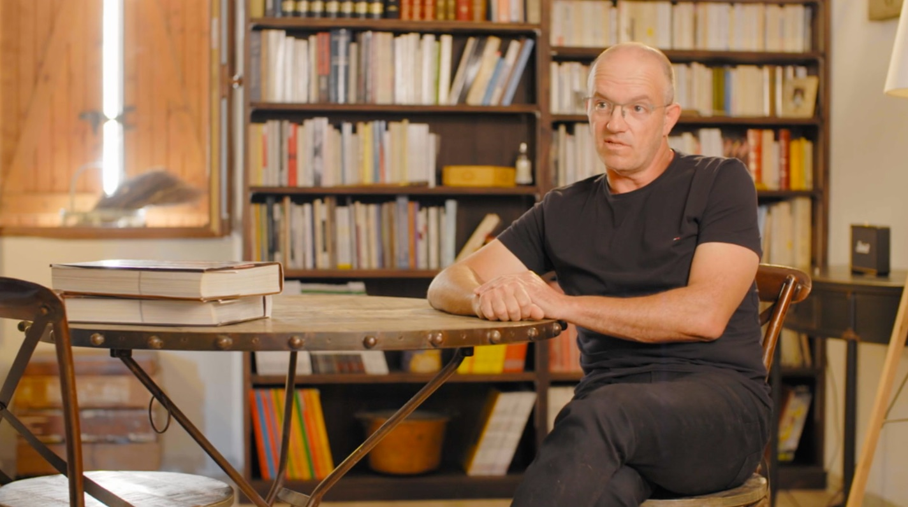
Jean-Yves Acquaviva

Marc Biancarelli reçoit ses invités en compagnie des chroniqueurs Pierre Savalli et Fabien Raffalli en nous donnant une réflexion nouvelle sur un des champs culturels les plus importants de la Corse contemporaine, la littérature.
En amont de cet échange, le portrait sur l'invité en question d'une durée 26 minutes et tiré de la collection documentaire "D'une page à l'autre" est diffusé.
Ce portrait documentaire présente des images des lieux cités dans les livres avec des intermèdes esthétiques et sensoriels, en résonance avec les évocations du film.
Discussions de fond, discussions de créations, de société et de territoire, les échanges se déroulent dans un cadre d'exception dans le but de promouvoir la littérature, de découvrir des œuvres et des écrivains et de donner aux téléspectateurs l’envie de lire leurs livres, ou tout simplement l'envie de lire !
L'invité du jour : Jean-Yves Acquaviva
Jean-Yves Acquaviva est né en 1969, et a vécu une partie de son enfance sur le continent. Revenu en Corse, il vit dans le Falasorma et étudie la langue corse à l’université de Corte.
Mais c’est vers l’agriculture qu’il se dirige finalement, porté par le souci de s’impliquer professionnellement dans un développement de sa région d’origine, le Niolu, où il devient castanéiculteur.
La passion de la langue corse et de la littérature le dirige vers les différents sites qui fleurissent sur la toile insulaire dans les années 2000. C’est notamment sur l’un d’entre eux, "U Foru Corsu", qu’il propose une première version d’un roman court, "Ombre di Guerra", qui sera plus tard édité par les Editions Albiana en 2011. S’en suivront d’autres publications dans les domaines de la poésie ou de la prose, comme "Tandu Scrivu" (2011), "Centu anni, centu mesi" (2014) ou "In Manu à u Diavule" (2018).
Parallèlement, Acquaviva mène un travail de parolier, essentiellement pour le groupe Vitalba, qui le voit consacré par de nombreux textes à succès, tels que "Mi ne Vò" ou "Stirling Bridge".
Par certains côtés – notamment l’œuvre poétique, ou l’utilisation d’une langue corse soucieuse d’une certaine authenticité – l’écriture de Jean-Yves Acquaviva pourrait apparaître d’une veine assez classique, et s’inscrire dans le fil d’un militantisme culturel impulsé dans les années 70, mais d’autres aspects, fondamentaux, distinguent et émancipent une œuvre qui s’affirme particulièrement singulière. Et notamment en prose, où le lyrisme du style et le travail sur des personnages forts à la psychologie troublée, contrastée, fondent une véritable démarche d’écrivain.
Surtout, Jean-Yves Acquaviva est un conteur, l’objectif de sa poétique n’est pas d’élaborer des thèses ou de proposer un énième opus sur l’identité collective.
Bien qu’écrivant en corse, c’est des histoires d’êtres humains qu’il raconte, des histoires à hauteur d’homme qui percutent et touchent le lecteur au point de provoquer un quasi-consensus autour de son écriture.
La dimension intéressante chez Jean-Yves Acquaviva est peut-être celle-ci : celle de satisfaire un public tant institutionnel, que porté sur la création aux marges, l’underground.
Le documentaire-portrait
"D'une page à l'autre" est une série documentaire composée de 6 portraits d’écrivains.
Le point de vue qui nous intéresse ici, est de mettre en lumière les différents parcours personnels qui mènent un individu à épouser une carrière d’auteur et ce, avant qu’il ne soit publié.
Est-ce que la condition sociale influe sur le style et le ton des livres ?
Écrit-on de la même manière si l’on grandi dans une banlieue de Paris, ou dans un village isolé de Corse ou de Sardaigne ?
Marc Biancarelli, écrivain publié chez Actes Sud et co-auteur de cette collection documentaire, a choisi de porter son intérêt sur 6 auteurs, dont les trajectoires publiques, les parcours privés et les œuvres prenaient sens avec le point de vue de la série.
https://www.francetvpro.fr/contenu-de-presse/11608214

Grand Est antennes Lorraine et Champagne-Ardenne

Le Grand Choral INEDIT
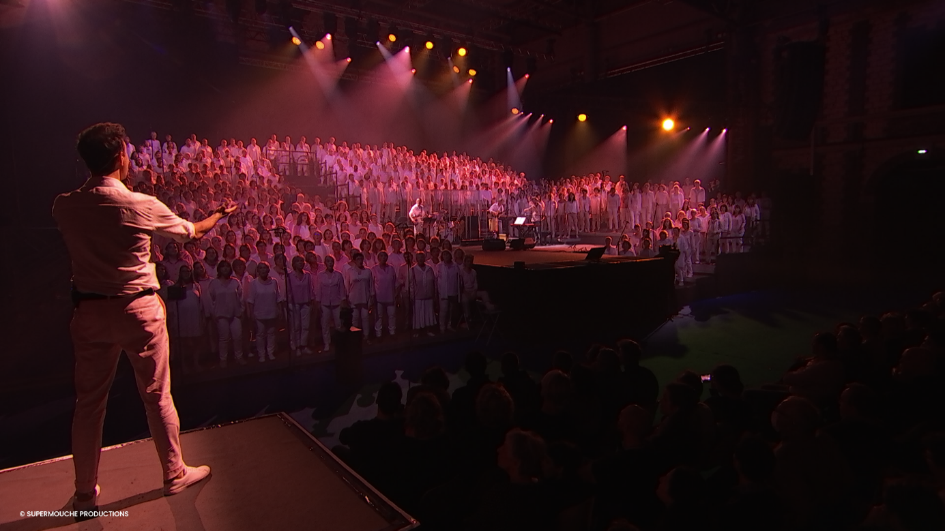

©Supermouche Productions
Soirée hommage à Serge Gainsbourg avec 1000 choristes qui partagent la scène avec Miossec, parrain de cette édition 2021 du Grand Choral des Nuits de Champagne.

Aux côtés de Miossec : Elodie Frégé, Alex Beaupain et L.E.J.
Trois interprètes – dont un trio - invités pour revisiter les textes de Gainsbourg et nous révéler la modernité de cet artiste hors du commun.
Mercredi 24 novembre dès 23h05, rejoignez le Festival, point de rencontre exceptionnel entre amateurs et professionnels, et savourez la 34e édition du Grand Choral aux couleurs nouvelles.
https://www.francetvpro.fr/contenu-de-presse/24161556
Grand Est antenne Alsace
Sunndi's Kàter Late night show exceptionnel ! INEDIT
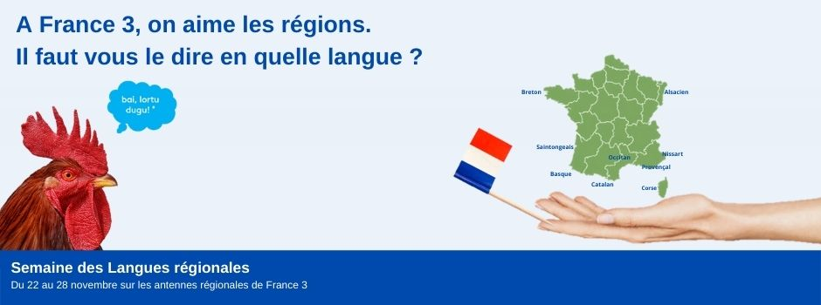
23h05, le meilleur de Sùnndi’s Kàter. Pour fêter les langues régionales, Philippe Sandmann nous offre une émission spéciale de 52 minutes « ùf elsassisch nandirli » dans laquelle il nous présente le meilleur de Sùnndi’s Kàter.
On y croise le rappeur bio 0.50 Pfand, un super-héros dévoyé, des robots amoureux, une chaîne d'infos sans scrupule, une pub pas très féministe... Le tout en présence d’un invité exceptionnel qui en a marre que tout le monde parle à sa place : Dieu !
Suivi vers 23h50 de Underem Barabli Vum Germain Muller ¬ Dinah, la comédienne aux mille facettes et épouse du maître (3e épisode) Elle a fait partie de la distribution d’origine et a traversé les 42 ans d’existence du Barabli. Interprète principale de nombreux sketchs, elle excelle aussi dans les monologues comme Clés en main, d’Wäschbritsch et la chanson s’Kind. Enfin, elle revêtira les habits de Miss Liberty dans le port de New-York. ¬
Suivi par "Tutti Frutti" où l'on retrouve l'ensemble de la troupe (4e épisode) Pour ce dernier opus, nous reverrons quelques sketchs de différentes revues qui nous promènent des Alamans à Orwell 1984 où Germain imagine le Barabli de 2004, en passant par l’embarras d’un fonctionnaire au doux nom de Geissmer et celui d’une épouse d’un autre fonctionnaire qui reçoit le chef (parisien) de son mari et voit débarquer sa demi-sœur badoise en 1955 : un véritable problème alsacien !
https://www.francetvpro.fr/contenu-de-presse/23852719

Hauts-de-France

Staying alive : Hauts de Seine INEDIT

Normandie

BAVETTE NORMANDE INEDIT
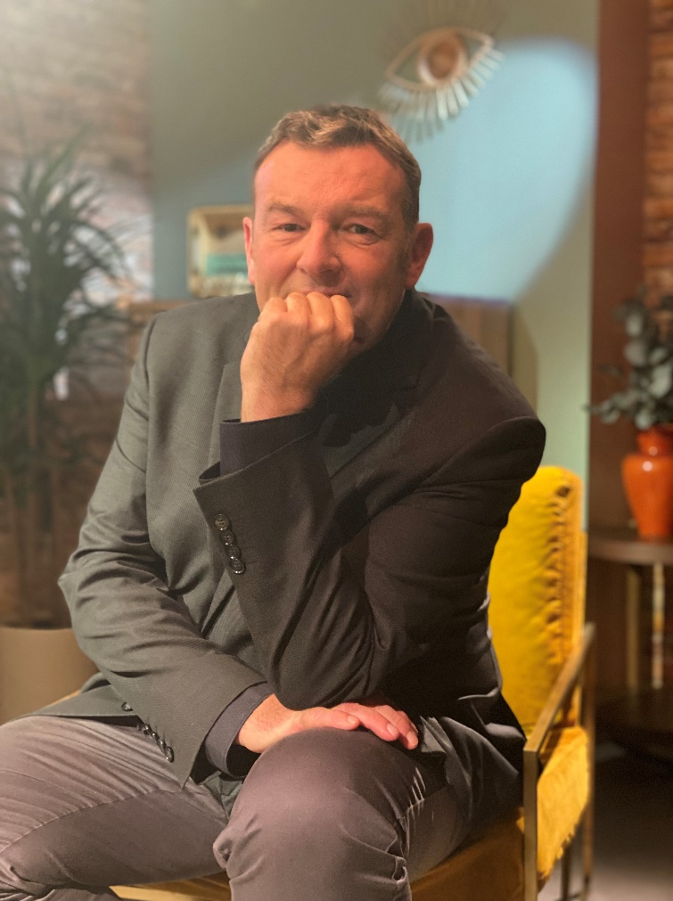

Marcial Di Fonzo Bo, directeur de la comédie de Caen

Ce nouveau rendez-vous met à l'honneur un acteur culturel normand, une fois par mois. Pour ce troisième numéro, Jacques Perrotte reçoit le directeur de la comédie de Caen : Marcial Di Fonzo Bo.

Dans un décor intimiste d’appartement, Jacques Perrotte donne la parole à un artiste normand : directeur de la comédie de Caen Marcial Di Fonzo Bo.
Tout au long de cette émission, il reviendra sur son parcours professionnel mais aussi sur la comédie de Caen. Il nous dévoilera .... (à venir)
Découvrez les confidences de ...... dans ce numéro de Bavette normande. (à venir)
Présentée en alternance par Sabine Daniel, Julie Howlett et Jacques Perrotte
Produit et réalisée par les équipes de France 3 Normandie

Suivi par la rediffusion de l’émission du 27 octobre
Julie Howlett reçoit Yveline Rapeau, directrice de la plateforme 2 pôles cirque en Normandie.
Le cirque contemporain a émergé dans les années 70 en France. Il s'est considérablement développé et compte aujourd'hui plus de 800 compagnies en France. Comment se porte le cirque en Normandie ? Comment ces compagnies ont vécu le covid ? Pour en parler, Julie Howlett donne la parole à Yveline Rapeau, directrice de la plateforme de deux pôles cirque en Normandie : La Brèche à Cherbourg et le Cirque-Théâtre d'Elbeuf. Ces deux pôles nationaux des arts du cirque coordonnent le festival Spring, un festival unique : le premier festival international de cirque contemporain à l’échelle d’une région.
Au cours de cette émission, Yveline Rapeau évoquera sa passion du cirque contemporain et ses coups de coeur comme la création de la compagnie XY : "Möbius", une oeuvre créée sur la piste du Cirque-Théâtre d'Elbeuf et qui a fait l'ouverture de la saison 2019.
Elle reviendra également sur l'histoire et les grands courants du cirque contemporain. Au départ, le cirque contemporain s'opposait au cirque traditionnel. Aujourd'hui, le cirque contemporain affiche ses grands courants et ses tendances. Mais le cirque traditionnel est-il menacé avec l'interdiction des animaux sauvages ?

https://www.francetvpro.fr/contenu-de-presse/24539757

https://www.francetvpro.fr/contenu-de-presse/22792058

Occitanie & Paris-Île-de-France

Toki Woki INEDIT

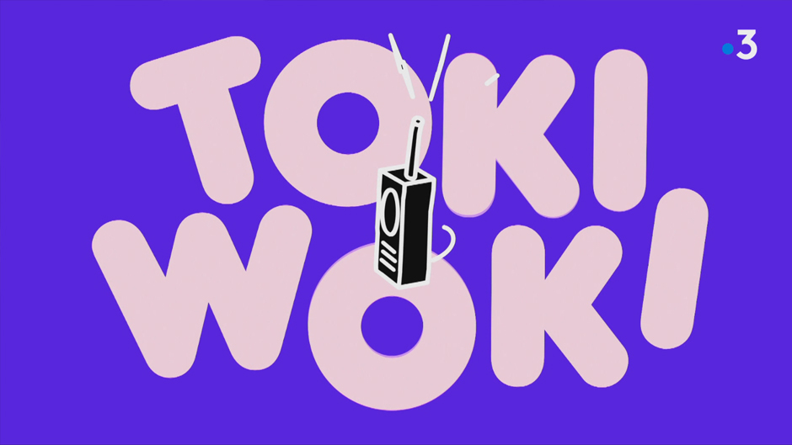

Pour ce numéro inédit, Toki Woki vous emmène dans les coulisses du premier gros concert parisien de Claire Laffut. La chanteuse vient de sortir « Bleu », son premier album. Direction ensuite, le studio de la photographe Maï Lucas à Ivry sur Seine avant d'écouter Boombass, l’un des acteurs majeurs de la French Touch nous parler de son livre autobiographique. Puis, rencontre avec Maurice Renoma, couturier mythique qui a habillé toutes les stars du Showbusiness depuis les années 60’s. Nous prendrons la route de Montreuil pour découvrir Pierre Verchain, un garagiste passionné qui fait revivre des voitures anciennes. Enfin, visite exceptionnelle du musée de Cluny en compagnie de l'historienne Emmanuelle Luciani.
Direction Le Trianon ! Toki Woki vous embarque dans les coulisses du premier gros concert parisien de Claire Laffut. La chanteuse vient de sortir « Bleu », son premier album.
Maï Lucas est une photographe de talent, elle vient de sortir un livre de photos sur son passé, au coeur des prémices du Hip Hop parisien. Rencontre dans son studio à Ivry sur Seine.
L'un des acteurs majeurs de la French Touch, Hubert Blanc-Francart dit Boombass, nous reçoit au Labomatic studio, un endroit mythique qu’il partage avec la légende des consoles, son père Dominique Blanc.
De Lennon en passant par Dylan, Bardot ou Gainsbourg, Maurice Renoma a habillé toutes les stars du Showbusiness depuis les années 60’s. Le couturier mystique a su traverser les époques avec brio pour aujourd’hui devenir un photographe exposé à l’espace Niemeyer.
Direction Montreuil à la rencontre de notre drôle d'oiseau : Pierre Verchain, un garagiste passionné de vieilles mécaniques qui redonne vie aux anciennes voitures.
Enfin, retour dans le passé avec Emmanuelle Luciani. Cette historienne, artiste, passionnée du Moyen-Âge nous fera visiter en exclusivité le musée de Cluny qui rouvrira ses portes en 2022.
https://www.francetvpro.fr/contenu-de-presse/23795885

Pays de la Loire
Sessions suspendues INEDIT

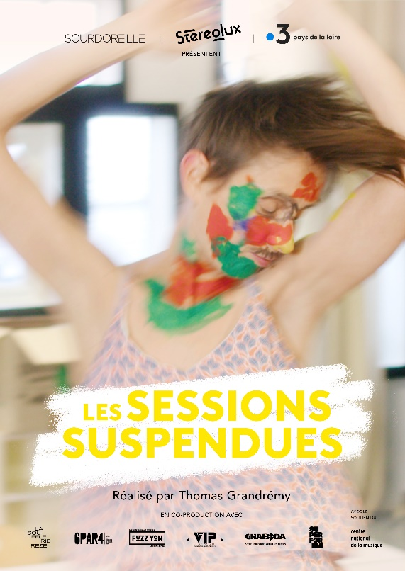

Vos artistes préférés comme vous ne les avez jamais vus... Ou plutôt là où vous ne les avez jamais vus ! Laissez-vous surprendre par Sessions Suspendues : des captations musicales et des saynètes tournées à Nantes qui mettent en scène des artistes de la région, de KO KO MO à Inüit en passant par Clélia Vega. Un programme inédit et décalé à suivre le mercredi 24 novembre à 23.05.

Audacieux mélange entre captation musicale et fiction, Sessions Suspendues vous invite à redécouvrir les chansons d'artistes locaux à travers des mises en scène originales avec 23 comédiens de la région. Du marché de Talensac à l’emblématique usine Beghin Say, ce programme vous emmène dans un road trip musical nantais pour 52 minutes hors du temps.
Les artistes de cette aventure :
- Ko Ko Mo - Rock garage - Loire-Atlantique
- Simo Cell & Abdullah Miniawy - Bass music - Loire-Atlantique
- Inüit - Electro pop - Loire-Atlantique
- Terrier - Chanson rock - Vendée
- Zaho de Sagazan - Chanson electro/pop - Loire-Atlantique
- Miët - Noise rock - Loire-Atlantique
- Cabadzi - Hip hop - Loire-Atlantique
- Clelia Vega - Chanson folk - Sarthe
- Mad Foxes - Punk rock - Loire-Atlantique
- Soja Triani - Chanson - Mayenne
- Molto Morbidi - Pop - Sarthe
- Odor - Hip-hop - Maine et Loire
https://www.francetvpro.fr/contenu-de-presse/23795874

RECAP

AURA : Les Auvergnats chantent Brassens

BFC : Thiéfaine, 40 ans de chansons sur scène

Bretagne : Le Grand BaZH.art spécial langue bretonne

CVDL : Renversant

Corse : Libraria

Grand Est antennes Lorraine & Champagne-Ardenne : Le Grand Choral

Grand Est antenne Alsace : Sunndi's Kàter Late night show exceptionnel !

HDF : Staying alive

Normandie : Bavette normande

Nouvelle Aquitaine :

Occitanie & PIF : Toki Woki
- PACA :

PDLL : Sessions suspendues

Contact | Delphine Wasser-Treiger  06 64 21 37 49  delphine.wasser-treiger@francetv.fr

